第九屆設計創新暨應用學術研討會 論文徵稿
- 目的：
（一）提供全國各大學校院、高職設計相關科系所之教師及研究生學術論文發表之平台。
（二）促進各界之聯繫及設計領域研發成果之交流。
二、徵文主題：
(1) 設計文化與教育 | (2) 設計史、設計評論
(3) 設計心理 | (4) 設計研究方法
(5) 設計實務 | (6) 設計創新與空間
(7) 設計媒體與傳達 | (8) 設計相關議題
三、活動日期：
107年11月2日(星期五)，上午8時 至下午5時止。
四、執行單位：
（一）主辦單位：台南應用科技大學設計學院
（二）承辦單位：台南應用科技大學視覺傳達設計系創新應用設計碩士班
（三）協辦單位：台南應用科技大學室內設計系碩士班
五、活動地點：
台南應用科技大學／地址：71002台南市永康區中正路529號
六、活動資訊網址：
http://www.vcd.tut.edu.tw/bin/home.php?Lang=zh-tw（請到系網最新公告查看相關資料）
七、投稿須知：
（一）徵文對象：全國大學校院設計相關系所教師、研究生及高職教師均可報名參加。
（二）本研討會接受中英文撰寫論文，論文除了以專集(paper)發表外，另擇具代表性之論文進行口頭發表。
（三）本研討會投稿論文將邀請專家學者審查，共分為兩階段：
1.第一階段為摘要審查，符合本研討會徵稿主題，給予錄取通知。
2.第二階段為全文審查，第一階段錄取者須於論文全文截稿日期前，將摘要與論文全文電子檔上傳至指定網址，並於審查錄取後，於研討會中發表。
（四）活動重要時程：
1.報名摘要截稿日期：107年08月31日止（星期五）。
2.摘要入選名單公佈日期：107年09月07日（星期五）。
3.全文上傳截止日期：107年09月21日（星期五）。
4.全文審查結果公佈：107年09月28日（星期五）。
5.全文修改回傳截止：107年10月03日（星期三）。
6.論文發表日期：107年11月2日（星期五），上午8時至下午5時止。
（五）投稿方式：一律採用e-mail方式投稿。
1.E-mail投稿網址：emioad@mail.tut.edu.tw
2.投稿注意事項：
(1)第一階段（摘要投稿）：論文摘要字數限300〜500字，來稿請務必填寫「摘要投稿報名表」《附表一》。
(2)第二階段（全文投稿）：論文全文限8〜10頁，全文投稿格式請參照「論文全文投稿格式範例」進行編排《附表二》，「論文參考範例」《附表三》。
(3)來稿牽涉版權部份（如圖表及較長篇幅之引文），請事先取得原作者或出版者同意。凡涉及著作權言論責任之糾紛，悉由作者自負法律責任。
（六）研討會報名表《附表四》
1.報名時間即日起至107年10月19日止。
2.報名方式以郵寄、傳真、信箱為主（逾期恕不受理）。
3. 交通指南《附表五》。

- 吳莊芙小姐、賴姵均小姐：06-2549118（專線）或06-2532106轉336
- 研究生吳承哲：0987-283887
- E-mail：emioad@mail.tut.edu.tw
- http://www.vcd.tut.edu.tw/bin/home.php?Lang=zh-tw
《第九屆設計創新暨應用學術研討會》摘要投稿報名表
《附表一》
 | 論 文 性 質 | 編 號 | （本項免填）
 | 論 文 性 質 | 類 別 | - 設計文化與教育 •  - 設計心理  - 設計實務 •  - 設計媒體與傳達 • |  |  |  | - 設計史、設計評論  - 設計研究方法  - 設計創新與空間  - 設計相關議題
 | 論 文 性 質 | 語 文 | - 中文 □ 英文
 | 論 文 題 目 | 中文
 | 論 文 題 目 | 英文
 | 作者資料 (請推一人為口頭發表代表) | 第 一 作 者 | 姓名 |  |  | 服務單位（職稱）
 | 作者資料 (請推一人為口頭發表代表) | 第 一 作 者 | 聯絡  方式 | 通訊處：□□□-□□  電 話：  E-mail：
 | 作者資料 (請推一人為口頭發表代表) | 第 二 作 者 | 姓名 |  |  | 服務單位（職稱）
 | 作者資料 (請推一人為口頭發表代表) | 第 二 作 者 | 聯絡  方式 | 通訊處：□□□-□□  電 話：  E-mail：
 | 作者資料 (請推一人為口頭發表代表) | 第 三 作 者 | 姓名 |  |  | 服務單位（職稱）
 | 作者資料 (請推一人為口頭發表代表) | 第 三 作 者 | 聯絡  方式 | 通訊處：□□□-□□  電 話：  E-mail：
著作權 |  |  |  |  | 本人同意將本論文授權台南應用科技大學印製論文集製作，並保證以上所填資料無誤，且本文未同時一稿多投、違反學術倫理、或侵犯他人著作權，如有違反，責任由作者負責。 |  |  |  | 作者簽名處：
摘要
摘要格式範例：
中文題目名稱
中文採用新細明體 16pt 字加粗體 字，對齊方式設定為"置中對齊"。
作者1 作者2
採用 12pt 字。如作者有兩個以上 時，請依對論文之貢獻程度順序排 列；並在作者姓名後以 1、2 等記號 區別服務單位，且在下欄"服務單位 "中註明。對齊方式設定為"置中對齊
1 服務機關或就讀學校、E-mail
2 服務機關或就讀學校、E-mail
"摘要"二字 12pt 加粗體字，中間空 16pt 行間，
"置中對齊"。中文以 10pt 字，為"左右對齊"。
摘要

本文舉例說明，供投稿人準備論文時參考之用。論文必須附有摘要，中（英）文論文在最後加附英
（中）文題目、作者及摘要。論文交稿時，應同時繳交WORD及PDF兩種電子檔，以利論文集製作。
關鍵詞：3~6 個字、設計人文、創新設計、設計應用。

審 查 結 果
（本項免填）
報名時間：即日起至107年08月31日止(逾期恕不受理)
報名方式： E-mail：emioad@mail.tut.edu.tw

《附表二》論文全文投稿格式範例

中文題目名稱
中文採用新細明體 16pt 字加粗體 字，對齊方式設定為"置中對齊"。
採用 12pt 字。如作者有兩個以上 時，請依對論文之貢獻程度順序排 列；並在作者姓名後以 1、2 等記號 區別服務單位，且在下欄"服務單位 "中註明。對齊方式設定為"置中對齊
作者1 作者2

1 服務機關或就讀學校、E-mail

2 服務機關或就讀學校、E-mail
"摘要"二字 12pt 加粗體字，中間空 16pt 行間，
"置中對齊"。中文以 10pt 字，為"左右對齊"。

摘要
本文舉例說明，供投稿人準備論文時參考之用。論文必須附有摘要，中（英）文論文在最後加附英（中）文題目、作者及摘要。論文交稿時，應同時繳交WORD及PDF兩種電子檔，以利論文集製作。 關鍵詞：3~6 個字、設計人文、創新設計、設計應用。

英文用 Times New Roman 16P 字加粗體字，對齊方式設定為" 置中對齊"。

英文題目名稱 Paper Title

Author 1 Author 2

1 Graduate School of Applied Design, Tainan University of Technology, abc@mailtut.edu.tw
2 Graduate School of Applied Design, Tainan University of Technology, efg@mailtut.edu.tw

ABSTRACT

Please provide the English abstract and keywords.
Keywords: 3-6 keywords

1. 格式
文章格式橫寫，用A4大小的紙張，含參考文獻10頁為限，以WORD排版，每頁上緣各留3.5公分及 下緣、左右兩側各留2.5公分，打字採"左右對齊"，內文部分中文採用新細明體，英文及數字採用Times New Roman。

1.1 章節與小節標題
「前言」～「結論」請冠序號，「謝誌」、「參考文獻」及「附錄」免冠序號。內文標題請勿縮排， 請參考下列層級範例(勿超過四階層)：
[1.、2.、3. ...] 標題第 1 層級。中文、英文採用 12pt 新細明體、Times New Roman 粗體字。
[1.1、1.2、1.3 ...] 標題第 2 層級。中文、英文採用 10pt 新細明體、Times New Roman 粗體字。
[(1)、(2)、(3) ...] 標題第 3 層級。中文、英文採用 10pt 新細明體、Times New Roman。
[ (a)、(b)、(c) ...] 標題第 4 層級。中文、英文採用 10pt 新細明體、Times New Roman。

1.2 內文
內文字型均採用10pt新細明體，採最小行高16pt間距。文內所有出現之英文及數字部分請使用Times New Roman字體。

2. 圖片、表格及方程式
圖片及表格可以置於文中或文章最後

2.1 圖片
圖標題必須置於圖片下方。若圖標題僅使用一行，則必須置中，否則應靠左對齊。



圖1 XX 圖

2.2 表格
表標題必須置於表格上方且置中。
表1 XX表

2.3 方程式
方程式應於上下各留一行空白。方程式應編號，編號靠右對齊並從(1)開始。
F(X) = ax+b…………..(1)
中、英文參考文獻格式，請參 閱中文 APA 格式第六版。格式 下載： http://web.nchu.edu.tw/pweb/us ers/wtsay/lesson/11680.pdf

參考文獻格式

王玉麟(2008)。邁向全球化頂尖大學政策規劃指標建構之研究(博士論文)。取自臺灣博碩士論文系統。(系統編號 097TMTC5212002)
林文達(1992)。教育行政學。臺北市︰三民圖書公司。
林天祐、陳麗華、蔡昆瀛、歐玲如、宋佩芬、林麗華、黃於庭(2009)。臺北市全球教育白皮書。教育行政與評鑑學刊，6，1-40。
柯正峰(1999)。我國邁向學習社會政策制訂之研究-政策問題形成、政策規劃及政策合法化探討(未出版之博士論文)。國立臺灣師範大學，臺北市。
高惠瓊(2002)。話題性櫥窗視覺意象構成之因素—以日常生活經驗為主。商業設計學報，6，387-410。
Shotton, M. A.(1989). Computer addition? A study of computer dependency. London, England: Taylor & Francis.1
Wolchik, S. A., West, S. G., Sandler, I. N. Tein, J., Coatsworth, D., Lengua, L., & Botros, N. (2000). An experimental evaluation of theory-based mother and mother-child programs for children of divorce. Journal of Consulting and Clinical Psychology , 68, 843-856.

《附表三》論文參考範例

宇廟象建鳥斗中形築花座造分析

王○₁ 黃○○₂
₁ 台南應用科技大學視覺傳達設計系碩士班研究生、○○○○○○○@hotmail.com
₂台南應用科技大學視覺傳達設計系教授、○○○○@mail.tut.edu.tw

摘要

摘要內容摘要內容摘要內容摘要內容摘要內容，摘要內容摘要內容摘要內容，摘要內容摘要內容摘要內容摘要內容摘要內容摘要內容摘要內容摘要內容摘要內容摘要內容摘要內容摘要內容摘要內容摘要內容摘要內容摘要內容摘要內容摘要內容摘要內容摘要內容摘要內容摘要內容摘要內容摘要內容摘要內容摘要內容摘要內容，摘要內容摘要內容摘要內容摘要內容摘要內容摘要內容摘要內容。摘要內容摘要內容摘要內容摘要內容摘要內容摘要內容摘要內容摘要內容。摘要內容摘要內容摘要內容摘要內容摘要內容摘要內容摘要內容摘要內容摘要內容摘要內容摘要內容。摘要內容摘要內容摘要內容摘要內容摘要內容摘要內容摘要內容摘要內容；AAAAAAAAAAAAABBBBBBBBBBBBBBB，摘要內容摘要內容摘要內容摘要內容；AAAAAAAAAAAAABBBBBBBBBBBBBBB，摘要內容摘要內容摘要內容摘要內容；摘要內容摘要內容摘要內容摘要內容；AAAAAAAAAAAAABBBBBBBBBBBBBBB，摘要內容摘要內容摘要內容摘要內容；摘要內容摘要內容摘要內容摘要內容，AAAAAAAAAAAAABBBBBBBBBBBBBBB；摘要內容摘要內容摘要內容摘要內容。
關鍵詞：字詞內容、字詞內容、字詞內容、字詞內容。

- 緒論
內文內文內文內文內文內文、內文內文內文內文內文，內文內文內文內文內文內文內文內文內文內文內文內文內文內文內文內文，內文內文內文內文內文內文內文內文，內文內文內文內文內文內文內文內文內文內文內文，內文內文內文內文內文內文內文內文內文內文內文內文內文內文內文內文內文內文內文。
- 研究背景與動機
內文內文內文內文內文內文內文內文內文內文內文，內文內文內文內文內文內文內文內文內文內文內文內文內文內文內文內文內文內文內文內文內文內文內文內文內文內文內文內文內文。內文內文內文內文內文內文內文內文內文內文，內文內文內文內文內文內文內文內文。內文內文內文內文內文內文內文內文內文內文內文內文內文內文內文內文內文內文內文內文內文內文內文內文內文內文內文內文內文內文內文內文內文內文內文內文內文內文內文內文內文內文內文內文內文內文內文內文內文內文內文內文內文內文內文內文。
- 研究目的
內文內文內文內文內文內文內文內文內文內文內文內文內文內文內文內文內文內文內文內文內文內文內文內文內文內文內文內文內文內文內文︰
(1)小點小點小點小點小點小點小點小點小點小點。
(2)小點小點小點小點小點小點。
(3) 小點小點小點小點小點小點小點小點小點小點小點小點小點。
- 文獻探討
內文內文內文內文內文內文、內文內文內文內文內文，內文內文內文內文內文內文、內文內文內文內文內文，內文內文內文內文內文內文、內文內文內文內文內文。
- 符號論
人內文內文內文內文內文內文、內文內文內文內文內文，內文內文內文內文內文內文、內文內文內文內文內文，內文內文內文內文內文內文、內文內文內文內文內文內文內文內文內文內文內文、內文內文內文內文內文，內文內文內文內文內文內文、內文內文內文內文內文，內文內文內文內文內文內文、內文內文內文內文內文內文內文內文內文內文內文。
哲學家皮爾斯(C.S.Peirec, 1931-1958) 內文內文內文內文內文內文、內文內文內文內文內文，內文內文內文內文內文內文、內文內文內文內文內文，內文內文內文內文內文內文、內文內文內文內文內文Saussure)則提出符號(sign)分為兩部分，符徵與符旨。這是符號的一體兩面，一種富有描述力的語彙很難將它們分開，所有被感知的形體都帶有內涵，以衍生出複雜的關係（李幼蒸，1997）。
因此綜合以上文獻，本創作認為，借由符徵的蒐集與分析，以及我們對於符徵到符旨所了解的意義，借由設計成為符號，再將符號展現出來，便是設計所要表達與呈現的意義。
- 文創化新意業產
內文內文內文內文內文內文、內文內文內文內文內文，內文內文內文內文內文內文、內文內文內文內文內文，內文內文內文內文內文內文、內文內文內文內文內文內文內文內文內文內文內文、內文內文內文內文內文，內文內文內文內文內文內文、內文內文內文內文內文，文、內文內文內文內文內文。文建會將2002定為文化環境年，且劃分為三個領域：生態保育、文化資產與公共藝術，希望能讓在地的民眾認識自身的文化環境，也為讓其他國家的人們感受台灣文化的美好，而有意識的參與創造文化交流的空間，也是一種人文與自然交會的新意象（文建會，2004）。
- 廟置築宇建斗座功人中的位與能
斗座在不同文獻與建築事典中，有許多不同的稱呼，斗座、斗抱、駝峰，又以形態為命名為獅座、象座、斗座草或是荷葉凳，名稱雖不同，但都指同一個構件(詳見表1.)。「斗座」用來傳達上部的力量，形成穩定「斗」的一個構建（李乾朗，民92）。如此的建築技術發展到了唐代已經成熟，從宋朝開始著重裝飾功能，到清朝時整個斗、栱與斗座的體積就不及唐代的一半了（林會承，1995）。
因此，斗座在傳統建築中的位置就在柱與樑的交會處，因此斗座是一個具有承重功能的重要結構。若不加以裝飾，斗座的形狀幾乎就都是呈現方形，有的建築會加以彩繪。但是在許多的廟宇中斗座已經不是原先的形態了，因為建築師、工藝師的思想巧手之下，斗座承重結構便有許多的造形，本研究便是探討傳統建築中廟宇的斗座結構，其上的裝飾造形所呈現的不同形態。

表1 以形名為座態命的斗
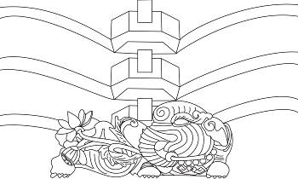 | 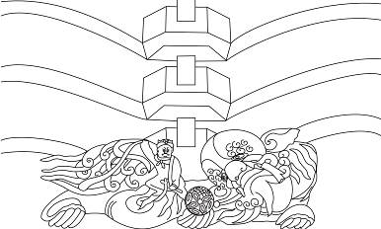 | 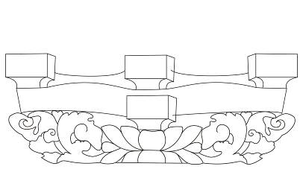
斗座－象座 | 斗座－獅座 | 斗座－草葉凳
（資料來源:本研究整理繪製）
- 研究方法
人內文內文內文內文內文內文、內文內文內文內文內文，內文內文內文內文內文內文、內文內文內文內文內文，內文內文內文內文內文內文、內文內文內文內文內文內文內文內文內文內文內文。
- 研究分析方法
(1)資料蒐集：研究者親自走訪台南市廟宇進行資料拍攝，並加以整理分類。
(2)文獻分析：經由蒐集相關理論資料進行歸納分析以及探討。
(3)圖像彙整：將所蒐集之斗座圖像造型、色彩以及特徵要素做彙整。

- 研究範圍
內文內文內文內文內文內文內文內文內文內文內文內文內文內文內文內文內文內文。而原先臺南地，內文內文內文內文內文內文內文內文內文內文內文內文內文內文內文內文內文內文。
- 研究對象
本研究以以舊臺南市為範圍，選定舊臺南市中較具代表性的廟宇為研究對象。臺南地區的國定與市定文化資產個案一共有132項。其中，扣除地點不在臺南舊城區，以及非寺廟建築後所剩之重要樣本一共有26間寺廟（文化部文化資產局網站）。
- 研究分析
內文內文內文內文內文內文，全都以木雕雕刻呈現，多以圓雕的技法展現，雕刻的紋飾多為花草、獅子、象、以及人物造型，其中人物造型以「憨番」這樣的人物承重造形居多，是也台灣小木作雕飾中引人入勝的特點。本研究以舊臺南市為研究蒐集樣本，內文內文內文內文內文內文，隨機抽取數個樣本討論之。
- 花卉圖像構成的分析及象徵
花卉植物是最為常見的造型形態。內文內文內文內文內文內文內文內文內文內文內文內文，並在方形木塊的下方加上了蓮花或，有些會繪上顏色，也有部分是保留了原木的顏色。內文內文內文內文內文內文內文內文內文內文內文內文，在傳統建築中常常可以見到，並非只有出現於廟宇中。而且並非只是單純的以對應的方式出現，內文內文內文內文內文內文。
表2花植物形斗卉圖像態座
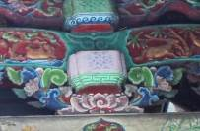
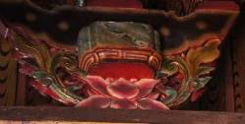
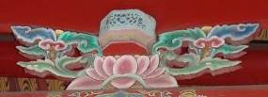
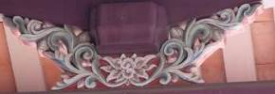

祀典大天后宮－三川門 祀典大天后宮－正殿 開基靈佑宮－過水廊 孔廟－大城殿三川門
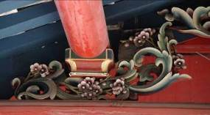
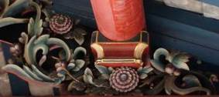
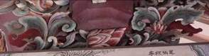
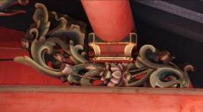

三山國王廟－過水廊 三山國王廟－過水廊 三山國王廟－過水廊 孔廟－大城殿三川門
（資料來源：本研究拍攝整理）
綜合以上圖像，小點小點小點小點小點小點小點小點小點小點：
(1)小點小點小點小點小點小點小點小點小點小點。
(2)小點小點小點小點小點小點小點小點小點小點小點小點小點小點小點小點小點小點小點小點。
(3)小點小點小點小點小點小點小點小點小點小點小點小點小點小點小點小點小點小點小點小點。
表3草葉植物形態斗座圖像
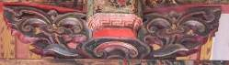 | 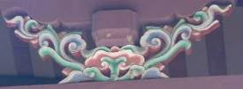 | 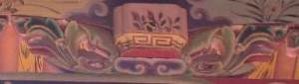 | 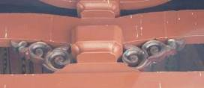
大觀音亭－後殿 | 孔廟－明倫堂 | 開元寺－三川門 | 祀典武廟－三川門
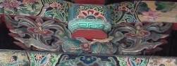 | 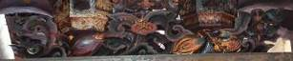   |  | 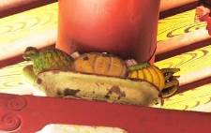
興濟宮－三川門 | 西華堂－正殿 | 台灣府城隍廟－正殿 | 台南大天后宮－三川門
（資料來源：本研究拍攝整理）
綜合以上圖像，草葉形態斗座共同特色：
(1)小點小點小點小點小點小點小點小點小點小點小點小點小點小點小點小點小點小點小點小點。
(2)小點小點小點小點小點小點小點小點小點小點，綿延不絕的特性可使畫充實而圓滿，形態優雅。
(3)多向兩個相反方向波卷，形成成的「S」形枝蔓連綿的紋樣。草上的萼多有傘狀花朵，或是花苞。
- 動物圖像構成的分析及象徵
獅子，有萬獸之王的稱號，又與「師」同音，古代的官名－太師、少師。都有為官為首的意思，因此以大、小獅子來象徵官位居首的意思（康錫諾，2007）。
表4獅座形態斗座圖像
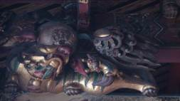 | 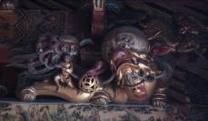 | 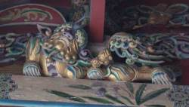 | 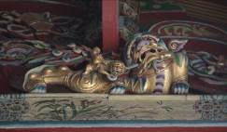
台南天壇－三川門 |  | 北極殿－三川門
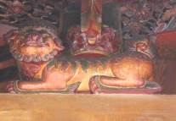 | 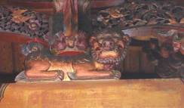 | 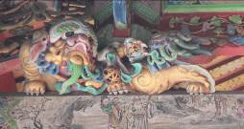 | 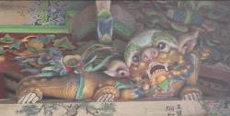
興濟宮－正殿 |  | 祀典大天后宮－三川門
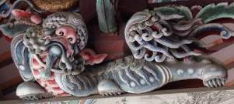 | 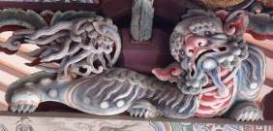 | 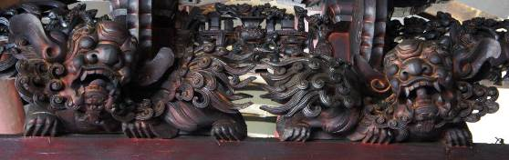
孔廟－大城殿三川門 |  | 三山國王廟－正殿
（資料來源：本研究拍攝整理）
綜合以上圖像，獅座造型有以下特徵：
(1)小點小點小點小點小點小點小點小點小點小點。
(2)耳朵無論大小都是招風耳；小點小點小點小點小點小點小點小點小點小點。
(3)小點小點小點小點小點小點小點小點小點小點，小點小點小點小點小點小點小點小點小點小點。
大象，是陸地上體型最大，力量最大的動物，與「祥」字諧音，便有吉祥萬象和納福的寓意。當國勢昌隆時才會有南方使節進貢大象，借此祈求國家長治久安、物富民豐，太平有象的意思（康錫諾，2007）。
表5象座形態斗座圖像
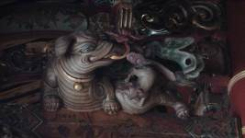 | 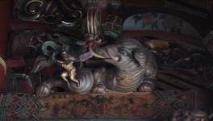 | 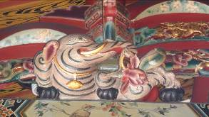 | 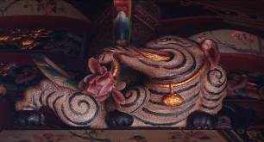
台南天壇－三川門 |  | 開基武廟－三川門
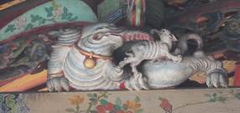 | 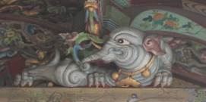 | 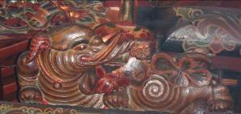 | 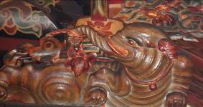
祀典大天后宮－三川門 |  | 北極殿－正殿
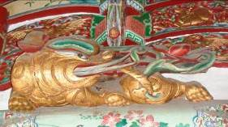 | 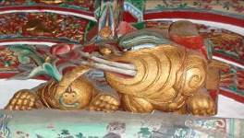 | 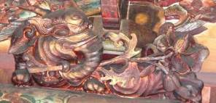 | 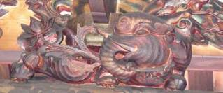
總趕宮－三川門 |  | 台灣府城隍廟－正殿
（資料來源：本研究拍攝整理）
綜合以上圖像大象的特徵如下：
(1)小點小點小點小點小點小點小點小點小點小點。
(2)小點小點小點小點小點小點小點小點小點小點小點小點小點小點小點小點小點小點小點小點。
(3)小點小點小點小點小點。
- 人物圖像形態的分析及象徵
內文內文內文內文內文內文內文內文內文內文內文內文內文內文內文內文內文內文，學者何培夫(1995)於臺南市廟宇文物一書中說明，遠溯商周銅器、漢畫、洛陽龍門石刻皆可見，內文內文內文內文內文內文內文內文內文內文內文內文內文內文內文內文內文內文。在若位於斗座的位置就是俗稱的「憨番擔樑」或「憨番舉大杉」。而若位於盤頭者俗稱「憨番扛廟角」或「憨番站廟角」。內文內文內文內文內文內文內文內文內文內文內文內文內文內文內文內文內文內文，內文內文內文內文內文內文內文內文內文內文內文內文內文內文內文內文內文內文。
表5人物形態斗座圖像
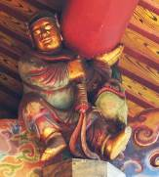 | 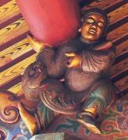 | 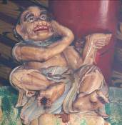 | 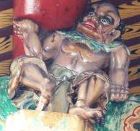
祀典大天后宮－前殿 |  | 祀典大天后宮－後殿
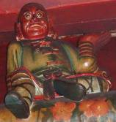 | 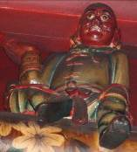 | 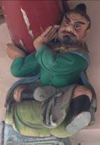 | 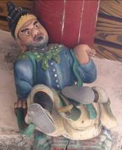
北極殿－正殿 |  | 開元寺－大雄寶殿簷廊
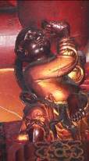 | 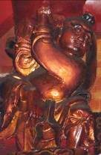 | 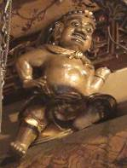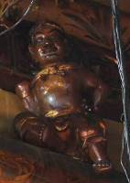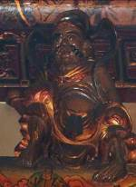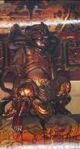
天壇－過水廊 |  | 天壇－正殿
（資料來源:本研究拍攝整理）
以下綜合學者何培夫(1995)和本研究所蒐集的樣本分析，臺灣傳統建築，承重人物有以下幾點特徵：
(1)曲髮、或是盤著辮子，濃眉大眼、寬鼻厚唇、落腮鬍，多張大雙目、咬牙或齜牙裂嘴，奮勇吃力貌。
(2)肌肉結實，孔武有力以撐托、頭頂、肩部負重姿態扛舉。有些會持物品隱喻朝貢或是吉祥的意思。
(3)膚色繁多，白人、黑人、金面、紅面都可見，有些袒胸露背，也有書生衣著或者苦力武夫的打扮。服飾的顏色以金色、綠色和藍色為主。
- 研究結論:
內文內文內文內文內文內文內文內文內文內文內文內文內文內文內文內文內文內文，並將研究過程彙整總結，並提出建議做為日後研究者與創作者之參考。
- 研究結論
內文內文內文內文內文內文內文內文內文內文內文內文內文內文內文內文內文內文。內文內文內文內文內文內文內文內文內文內文內文內文內文內文內文內文內文內文。近年來也開始積極推廣文創產業，若能進一步與實務創作結合，將為文化推廣更上一層樓。
內文內文內文內文內文內文內文內文內文內文內文內文內文內文內文內文內文內文，創造出變化萬千的風采。內文內文內文。植物造型中又分為花卉與草葉。動物則有獅座與象座為數最多。人物造型則屬於台灣文化的特色，內文內文內文內文內文內文內文內文內文內文內文內文內文內文內文內文內文內文。廟宇的裝飾中值得研究的題材非常的豐富。期望將來的研究者能夠擴大範圍更進一部的將屬於台灣的文化傳承、發揚下去。
- 研究建議與發展
內文內文內文內文內文內文內文內文內文內文內文內文內文內文內文內文內文內文，內文內文內文內文內文內文內文內文內文內文內文內文內文內文內文內文內文內文，對於後續研究者之參照；另一方面也給予相關紋飾圖象創作者參考之依據。內文內文內文內文內文內文內文內文內文內文內文內文內文內文內文內文。

參考文獻

文建會（2004）。文化台灣：新世紀新容顏。臺北市︰遠流出版社。
李幼蒸（1993）。語意符號學。臺北市︰唐山。
李乾朗（2003）。臺灣古建築圖解事典。臺北市︰遠流出版社。
何培夫（1995）。臺南市廟宇文物選粹初輯。臺南市︰臺南市政府。
林會承（1995）。傳統建築手冊。臺北市︰藝術家出版社。
康諾錫（2012）。台灣古建築裝飾圖鑑。臺北市︰貓頭鷹出版社。
文化部文化資產局網站。文化資產個案導覽【網站文字資料】。取自http://www.boch.gov.tw/boch/frontsite/cultureassets/caseHeritageAction.do?method=doFindAllCaseHeritage&menuId=302&siteId=101&assetsClassifyId=1.1

The Aolfewd From the Moldooo of Wtwa Sueeddorts of Archjjwqre for Aneefbis

Txee Wnmav₁ Lxax-Csssc Hoee₂

₁ Graduate Student, Department of Visual Communication Design, Tainan University of Technology.
oooooooooo@hotmail.com
₂ Professor, Department of Visual Communication Design, Tainan University of Technology.
oooooo@mail.tut.edu.tw

ABSTRACT

Tainan pooo the lead in teoooe cultures around Taiwan because of its geographic and historical environment, and is famous as the City of Thousand Temples. Based on the field research, the current researcher pwwwnally visited the temples in the Old Town area of Tainan, focusing on the styles of the brackets, the weight-supporting component in the temple. The weight-supporting styles of brackets were divided into plants, the human figure “Silly foreigner carrying the beam”, and aeeees (lions, elephants). Content analysis was employed to analyze the locations and functions of boookets in trqqqitional temples. Based on the comprehensive analysis of the forms, actions, gestures, and parts of the weight-supporting components, light relief and engrewyg was most for the pictorial patterns of plants in the brwwws. Both sides of the paeyui belonged to the plscde carving, with the weight supports sitting on top. For animals and human figures, four-dimensional sculpture was used. Waists and backs of the aneees were the prccc weight-supporting parts. Human figures usually used their hands and shoulders to carries the beams. The analysis indicated that the wood used in many old temples were prone to weathering, leading to the damage and fading of the samples. Besides, numerous faduops involved in color sampling made it hard for judgment. However, delicate lines and patterns of carving could still be observed. It is hoped that the results of the current study benefit researchers of related creation, deepen the viewers’ understanding of the decorative cultures of temples, and help viewers become aware of the everlasting architectural culture of traditional temples.

Keywords: beecht, eloooet bllldw, linnn bjjsff, pdfghj pkluy, sooolly fohew caftbn the bmo, tewqle

《附表四》
《第九屆設計創新暨應用學術研討會》研討會報名表
編號 | (本項免填)
姓名
服務單位 |  | 職稱
通 訊 處
聯絡電話 |  | 手機號碼
傳 真
Email
餐 飲 | □葷 □素 □不用餐
報名時間：即日起至107年10月19日止（逾期恕不受理，以郵戳或傳真日期為憑）
報名方式：1.郵寄：71002台南市永康區中正路529號(台南應用科技大學視覺傳達設計系創新應用設計碩士班)「第九屆設計創新暨應用學術研討會」收
2.Fax：(06) 2421291
3.E-mail：emioad@mail.tut.edu.tw
《附表五》
《台南應用科技大學交通指南》
台鐵 | (1)台鐵台南站：可搭5號、21號公車至鹽行站，由中正路步行至本校約3分鐘，或搭計程車到校(約20分鐘)。  (2)台鐵永康站：可搭20號公車至台南應用科大站，或搭計程車到校(約10分鐘)。
高鐵(台南站) | (1)可搭高鐵快捷公車(奇美線)至鹽行站，由中正路步行至本校約3分鐘，或搭計程車至本校。  (2)可搭台鐵沙崙站區間車至台南火車站，再轉搭5號、21號公車至鹽行站，由中正路步行至本校約3分鐘。  (3)可搭台鐵沙崙站區間車至永康火車站，再轉搭20號公車至台南應用科大站。
客運 | 南下可搭統聯、和欣及國光客運往台南，至鹽行站下車，由中正路步行至本校約3分鐘。
高速公路 | ※北上車輛  (1)國道1(中山高)北上320公里處由永康交流道下，往台南市區方向約1公里即達本校。  (2)國道3(南二高)→新化系統轉接國道8→台南系統轉接國道1(中山高)往台南方向，於南下318公里處由永康交流道下，轉往台南市區方向約1公里即達本校。  (3)國道3(南二高)→關廟系統下→轉機場聯絡快速道路(86號)西行→接中山高速公路往北上→永康交流道下往台南市區方向約1公里即達本校。  ※南下車輛  (1)國道1(中山高)南下318公里處由永康交流道下，右轉往台南市區方向約1公里即達本校。  (2)國道3(南二高)→新化系統轉接國道8→台南系統轉接國道1(中山高)往台南方向，於南下318公里處由永康交流道下，右轉往台南市區方向約1公里即達本校。

